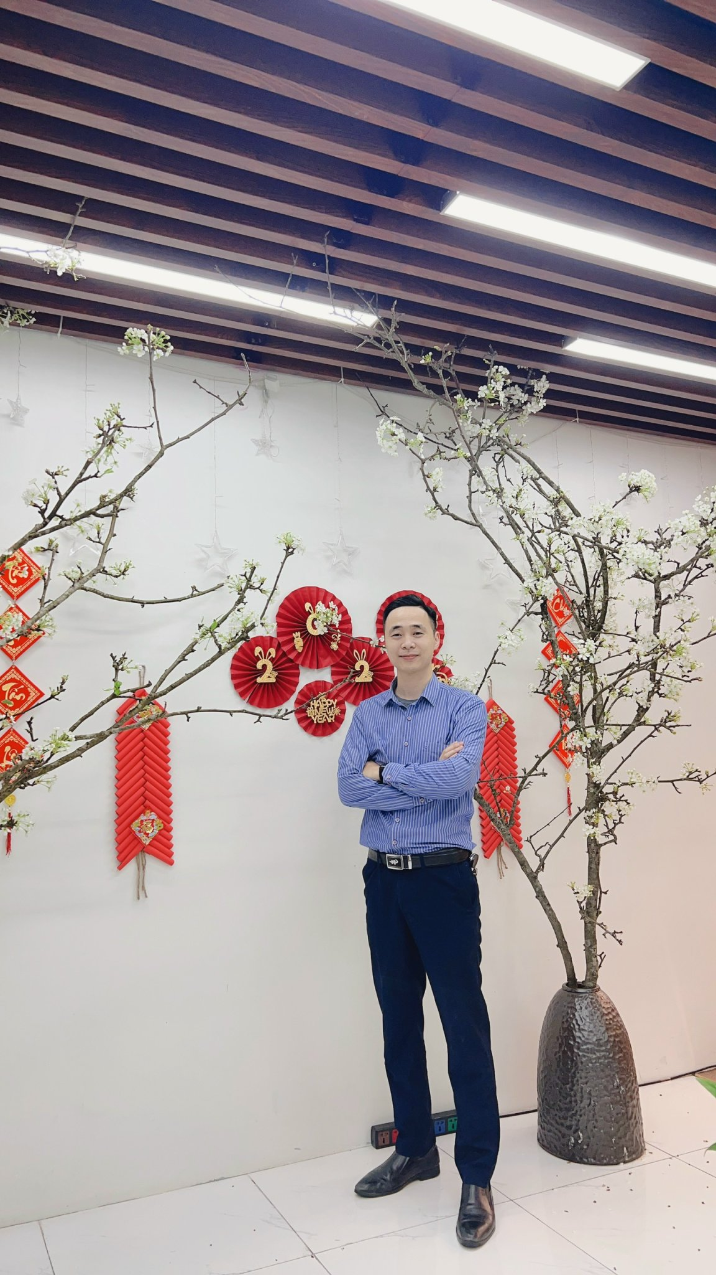**ĐÀM HUY KHỞI**

**Ngày sinh** 07/01/1987

**Giới tính** Nam

**Điện thoại** 0333 377 911

**Email** [damhuykhoiutehy@gmail.com](mailto:damhuykhoiutehy@gmail.com)

**Địa chỉ** Vinhomes Smart City Tây Mỗ, Nam Từ Liêm, Hà Nội

**MỤC TIÊU NGHỀ NGHIỆP**



Với gần 3 năm kinh nghiệm trong việc Quản lý Dự án Phần mềm, mục tiêu của tôi là áp dụng kiến thức và kỹ năng của mình để xây dựng và triển khai các dự án phần mềm thành công, đáp ứng đúng tiến độ, ngân sách và yêu cầu của khách hàng.



|  |  |
| --- | --- |
| **HỌC VẤN** | **CHỨNG CHỈ** |
| 10/2005 - 06/2010  **Cử Nhân CNTT, Đại học SPKT Hưng Yên**  Bộ môn: Công Nghệ Phần Mềm | * Chứng chỉ JLPT Tiếng nhật N3 * Chứng chỉ ISO27001-2013 * Chứng chỉ Agilearn Scrum Essence 2.0-2022 * Studying for CC Google Project Management |



**KINH NGHIỆM LÀM VIỆC**



|  |  |
| --- | --- |
| 04/2021 - Now  (2.5 năm) | **PROJECT MANAGER, Công ty TNHH Phát triển PM - Hương Việt Group *Hà Nội*** |
| * Đảm nhận vai trò PO, Scrum Master của dự án phần mềm từ giai đoạn khởi đầu đến hoàn thành. * Tiếp nhận yêu cầu, trao đổi với đối tác từ đó cân đối ngân sách, nguồn lực đảm bảo dự án hoàn thành suôn sẻ, đúng tiến độ và yêu cầu đề ra. * Quản lý team trên 20 thành viên, tham gia phát triển gần 10 sản phẩm Web, App sử dụng mô hình Agile – Scrum, tạo ra những SP đột phát đạt được sự tin tưởng từ BLĐ (2021-Phó phòng; 2022- Trưởng phòng PTSP). * Giám sát việc triển khai dự án, kiểm soát tiến độ và chất lượng đồng thời giải quyết các vấn đề phát sinh. * Đảm bảo các chiến lược của dự án nhất quán với sứ mệnh chung của công ty, truyền tải và quảng bá sản phẩm dự án một cách hiệu quả. * Lập báo cáo tiến độ và báo cáo trực tiếp cho ban lãnh đạo và khách hàng. |
|  |  |
| 05/2020 - 04/2021  (1 năm) | **DEVELOPER.NET,** **LEADER,** **Công ty TNHH Phát triển PM - Hương Việt Group *Hà Nội*** |
| * Tham gia phân tích yêu cầu khách hàng và đề xuất giải pháp: Hệ thống PM Ngân hàng đề thi IntestPro, website thi, giám sát và giao bài tập trực tuyến CLS-K12… * Thực hiện các giai đoạn phát triển, kiểm thử và triển khai phần mềm cho khách hàng. * Hỗ trợ quản lý dự án trong việc phân chia task, lên lịch trình, tiến độ và chất lượng thực hiện của các task trong dự án. * Phối hợp với các thành viên trong nhóm để đảm bảo sự hợp tác và kết quả hoàn thiện công việc theo tiến độ và chất lượng yêu cầu. * Tổng hợp báo cáo kết quả làm việc của team dev hàng tuần, tháng, quý với PM. |
|  |  |
| 02/2018 - 05/2019  (2.5 năm) | **DEVELOPER.NET,** **Tại Panasonic R&D Center Việt Nam *Hà Nội*** |
| * Tham gia xây dựng và phát triển hệ thống phần mềm Camera giám sát VI MonitorPlus. |
| * Tham gia xây dựng và phát triển các ứng dựng web cho khách hàng Nhật Bản sử dụng PHP (CodeIgnite, Laravel Framework): Web thể thao, bán hàng, bảo hiểm, giới thiệu việc làm. |
| 10/2017 - 11/2018  (1 năm) | **FREELANCE,** **DEVELOPER.NET**   * Trực tiếp trao đổi, thảo luận với khách hàng để làm rõ yêu cầu dự án, thời hạn và ngân sách. * Tham gia cùng một team outsource, thực hiện một số dự án sử dụng C#, VB.NET, vd: hệ thống quản lý quán cà phê, karaoke, quản lý thu chi. |
|  |  |
| 01/2014 - 07/2017  (3 năm) | **Kỹ sư AUTOCAD,** **Tại MasikoTekkin Co., Ltd tại Nhật Bản *Ibaraki, Nhật Bản*** |
| * Thực hiện bản vẽ AutoCad theo yêu cầu dự án và Hỗ trợ kỹ thuật tại các công trình xây dựng |
|  |  |
| 11/2010 - 12/2013  (3 năm) | **DEVELOPER.NET,** **Tại Công nghệ Tin học Nhà trường - School@Net *Hà Nội*** |
| * Tham gia xây dựng và phát triển hệ thống phần mềm Ngân hàng đề thi trực tuyến – iQBLeo8.0, Phần mềm hỗ trợ xếp thời khóa biểu – TKB8.0. |
|  |  |

**KỸ NĂNG**



|  |  |
| --- | --- |
| **Kỹ năng chuyên môn** | * Quản lý Dự án Phần mềm với kinh nghiệm gần 3 năm sử dụng mô hình Agile - Scrum. Có khả năng quản trị dự án, lập kế hoạch, tăng năng suất và chất lượng trong khi giữ đúng tiến độ và ngân sách. * Kỹ năng quản lý thời gian và tổ chức công việc tốt. * Khả năng giao tiếp và đàm phán để tương tác hiệu quả với khách hàng và các thành viên trong dự án. * Có kinh nghiệm trong việc dự toán và ước lương chi phí cho dự án. * Bản lĩnh vững vàng trước áp lực công việc lớn. |
|  |  |
| **Ngôn ngữ lập trình** | * ***Back-end:*** .NET Core, ASP.NET MVC, OOP, Web API, LINQ, PHP(Laravel, CodeIgniter), WordPress. * ***Front-end:*** Angular 2+, HTML/CSS, Bootstrap, TypeScript, DevExpress, Telerik UI |
| **Database** | * Sử dụng tốt SQL Server, MySQL, SQLite. Đã từng làm việc với Oracle. |
| **Server/Hosting** | * Có kinh nghiệm setup config webserver và các service liên quan trên Server Window/ VPS Linux (CentOS, Ubuntu…) |
|  |  |
| **Kỹ năng khác** | * Sử dụng tốt các công cụ lập kế hoạch và quản lý dự án: MS Project, Gantt Pro, Excel, JIRA, Trello, Mantis, Redmine, Git, SVN… * Sử dụng thành thạo Agile model, Waterfall model * Sử dụng tốt Photoshop, Figma có thể Design và chỉnh sửa ảnh ở mức khá. * Khả năng đọc hiểu tài liệu tiếng anh tốt. |
|  |  |

**DỰ ÁN**



**XÂY DỰNG HỆ THỐNG QUẢN LÝ DỰ ÁN SỞ KẾ HOẠCH ĐẦU TƯ- IMS** (4/2023 - Hiện tại)

|  |  |
| --- | --- |
| **Mô tả dự án** | Hệ thống gồm nhiều phân hệ phần mềm liên kết với nhau hỗ trợ quản lý công việc giữa các bộ phận, phòng ban trong Sở kế hoạch đầu tư. |
| **Số lượng thành viên** | 6 |
| **Vị trí công việc** | PROJECT MANAGERMANT, Trưởng phòng PTSP |
| **Vai trò trong dự án** | * Là PO trong dự án, trực tiếp trao đổi, tiếp nhận và làm rõ yêu cầu, mong muốn của khách hàng về sản phẩm. * Phân bổ nhân sự, đảm bảo ngân sách, thời gian triển khai dự án đến khách hàng. * Lập kế hoạch quản lý và điều phối dự án: Kiểm soát thời gian, tiến độ, rủi ro, chi phí, chất lượng dự án theo kế hoạch. * Triển khai và bàn giao sản phẩm từng giai đoạn cho khách hàng. * Tổng hợp, đánh giá chất lượng sản phẩm qua từng giai đoạn. Báo cáo và cập nhật tình hình triển khai dự án cho BLD và Khách hàng. |
| **Công nghệ sử dụng** | * BE: ASP.NET Core 3.1, Entity Framework Core 3.1, WEB API * FE: Angular 7, TypeScript, HTML/CSS, Bootstrap * Database: SQL Server 2019 * Tool: MS Project, Jira, Jenkins |

**XÂY DỰNG HỆ THỐNG CLS E-LEARNING – ĐÀO TẠO NHÂN SỰ TRỰC TUYẾN** (04/2021 – 1/2023)

|  |  |
| --- | --- |
| **Mô tả dự án** | Hệ thống triển khai một nền tảng đào tạo trực tuyến cho nhân sự trong tổ chức, cung cấp tài liệu đào tạo, nhiệm vụ, bài kiểm tra và quản lý tiến trình học tập. |
| **Số lượng thành viên** | 10 |
| **Vị trí công việc** | PROJECT MANAGERMANT, Phó phòng PTSP |
| **Vai trò trong dự án** | * Phân công, điều phối nhóm thực hiện theo mô hình Waterfall Model. * Cân đối ngân sách và đề xuất giải pháp giảm thiểu rủi ro hay xử lý khi chúng xảy ra. * Theo dõi tiến độ, đảm bảo chất lượng từng khâu của dự án. * Triển khai và bàn giao sản phẩm từng giai đoạn cho khách hàng doanh nghiệp. * Giải quyết các yêu cầu phát sinh sau khi sản phẩm được giới thiệu và đưa vào sử dụng. * Viết báo cáo và cập nhật tình trạng vận hành của dự án cho BLĐ. |
| **Công nghệ sử dụng** | * BE: ASP.NET Core 3.1, Entity Framework Core 3.1, WEB API * FE: Angular 7, TypeScript, HTML/CSS, Bootstrap * Database: SQL Server 2019 * Other: Micro-service, Docker, Message MQ, API Gateways, Jenkins |

**XÂY DỰNG HỆ THỐNG NGÂN HÀNG ĐỀ THI THÔNG MINH – INTEST.PRO** (05/2020 – 04/2021)

|  |  |
| --- | --- |
| **Mô tả dự án** | Hệ thống cung cấp công cụ hỗ trợ đắc lực trong quá trình kiểm tra, đánh giá và đổi mới thi cử với hệ thống ngân hàng câu hỏi chất lượng. |
| **Số lượng thành viên** | 10 |
| **Vị trí công việc** | DEVELOPER.NET, LEADER |
| **Vai trò trong dự án** | * Tham gia phân tích yêu cầu khách hàng và đề xuất giải pháp: Hệ thống PM Ngân hàng đề thi IntestPro, website thi, giám sát và giao bài tập trực tuyến CLS-K12… * Thực hiện các giai đoạn phát triển, kiểm thử và triển khai phần mềm cho khách hàng. * Hỗ trợ quản lý dự án trong việc phân chia task, lên lịch trình, tiến độ và chất lượng thực hiện của các task trong dự án. * Phối hợp với các thành viên trong nhóm để đảm bảo sự hợp tác và kết quả hoàn thiện công việc theo tiến độ và chất lượng yêu cầu. * Tổng hợp báo cáo kết quả làm việc của team dev hàng tuần, tháng, quý với PM. |
| **Công nghệ sử dụng** | * WPF (C#), XAML, MVVM Model, Entity-Framework, DI(Dependency Injection), Visual Studio * FE: Telerik UI, DevExpress * Library: Prism Library 5.0, SignalR (Client-Server) * Database: MySQL, SQLite * ORC- Nhận dạng hình ảnh, văn bản |

**XÂY DỰNG HỆ THỐNG Phần mềm Camera giám sát - VI MonitorPlus** (05/2019 – 04/2020)

|  |  |
| --- | --- |
| **Mô tả dự án** | Hệ thống quản lý, theo dõi, và điều khiển các thiết bị camera giám sát và hệ thống an ninh. |
| **Số lượng thành viên** | >10 |
| **Vị trí công việc** | DEVELOPER.NET |
| **Vai trò trong dự án** | * Nắm rõ yêu cầu dự án, tham gia vào quá trình thiết kế các tính năng, module hệ thống. * Thiết kế và lập trình giao diện người dùng cho các module tiếp nhận. * Xử lý dữ liệu và tích hợp vào csdl, làm việc với csdl để lưu trữ để truy suất thông tin từ camera giám sát. * Phát triển các chức năng camera giám sát: xây dựng các chức năng như xem trực tiếp, ghi lại video, điều khiển từ xa, phân tích hình ảnh từ camera… * Đảm bảo tính bảo mật của hệ thống thông qua việc sử dụng mã hóa và kiểm soát truy cập. * Thực hiện kiểm thử đơn vị và kiểm thử tích hợp để đảm bảo phần mềm hoạt động ổn định và đáng tin cậy. * Tối ưu hóa mã nguồn và cải thiện hiệu suất hệ thống. |
| **Công nghệ sử dụng** | * WPF (C#), XAML, MVVM Model, Entity-Framework, DI(Dependency Injection), SignalR- Kết nối thời gian thực, FFmpeg- Xử lý và chuyển đổi dữ liệu video; FE: DevExpress * Database: SQL Server 2017 |